LUKU 2 Joensuun seudun opetussuunnitelma

Perusopetus yleissivistyksen perustana Joensuun seudun opetussuunnitelmassa

Joensuun seudun opetussuunnitelma rakentuu opetussuunnitelmassa määritetyille arvoille ja sitä täydentävät seudulliset kasvatuksen ja koulutuksen yhteiset arvot. Pohjoiskarjalainen luonto ja paikallinen kulttuuritausta nähdään voimavarana monimuotoiseen yhteiskuntaan ja kansainvälistymiseen kasvamisessa. Lapsille ja nuorille annetaan mahdollisuus kasvaa luoviksi, yritteliäiksi, osallistuviksi, omasta ja muiden hyvinvoinnista huolehtiviksi ja ympäristöstä välittäviksi aikuisiksi.
Joensuun seudun opetussuunnitelman arvokeskustelu on toteutettu lukuvuoden 2014 - 15 aikana, jolloin yhteisiä arvoja pohdittiin useissa eri tilaisuuksissa ja työryhmissä (ops – prosessinohjaajien ja aineryhmien koulutukset, opettajien vesopäivät, kokoukset, vanhempainillat, seudun pedagogisen ja tuki ryhmän työskentelypäivät). Näiden perusteella on laadittu seudullisen esi- ja perusopetuksen opetussuunnitelman arvoperusta sekä kasvatuksen ja koulutuksen visio, missio ja strategia.
Oppilaat ja huoltajat osallistuivat opetussuunnitelman arvokeskusteluun Kohti unelmien koulua –teemalla, jonka prosessi on kuvattu tarkemmin liitteessä. (LIITE XX)

Joensuun seudun kasvatuksen ja koulutuksen visio, missio ja strategia

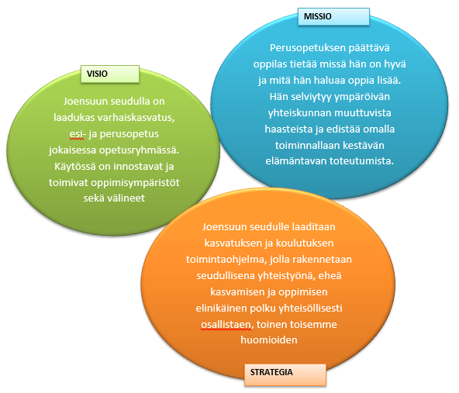

Joensuun seudun kasvatuksen ja koulutuksen arvoperusta
Joensuun seudun kasvatuksen ja koulutuksen arvot ovat oppiminen, hyvinvointi ja vastuullisuus. Arvot toteutuvat koulun arjessa oppimisen ilona, hyvinvointina ja vastuullisena toimintana.
Joensuun seudun arvot ja mitä ne käytännössä tarkoittavat

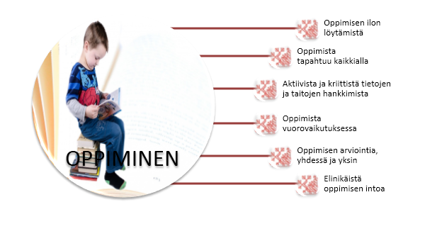
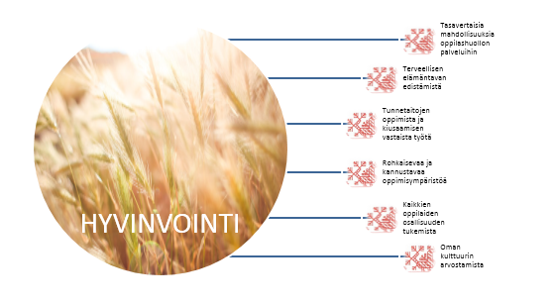
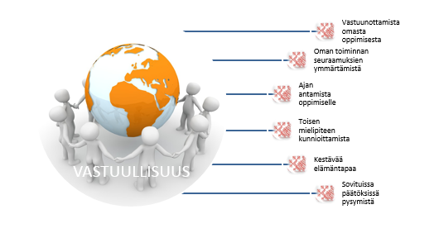
Oppimiskäsitys, arvoperusta ja paikallinen näkemys on huomioitu oppiaineiden tavoitteiden ja sisältöjen vuosiluokkaistamisen yhteydessä. Koulun oma arvotyöskentely ja toimintakulttuuri on kuvattu koulun vuosisuunnitelmassa. Koulun arvot ja oppimiskäsitys näkyvät päivittäin koulun toimintakulttuurissa ja arjessa. Arvoperustan ja oppimiskäsityksen toteutumista seurataan ja arvioidaan lukuvuoden aikana vuosisuunnitelman arvioinnin yhteydessä.
Koulukohtaiseen vuosisuunnitelmaan (opetussuunnitelmaosioon) kirjataan:
- Mitkä ovat koulun arvot seudulliset arvot huomioiden?
- Koulun toimintakulttuurin kuvaamisen yhteydessä kerrotaan miten luodaan edellytykset henkilöstön, lasten ja huoltajien sekä mahdollisten muiden yhteistyökumppanien osallistumiselle arvokeskusteluun.
- Koulun tasolla seurataan ja arvioidaan arvoperustan ja oppimiskäsityksen toteutumista vuosisuunnitelman arvioinnin yhteydessä.

